单片机原理与实践
大实验设计报告

姓 名 潘家航
学 号 202205240220
指导老师 禹鑫燚、欧老师
专业班级 自动化
学 院 信息工程学院

提交日期 2026 年 1 月 8 日

设计题目：汽车模拟控制报警系统
一、项目设计功能（包括项目设计所实现的功能、创新和创意点）
1.1功能
本系统实现了基于单片机的汽车模拟控制与报警功能，主要包含：
1. 车辆启停控制：通过按键或串口命令实现模拟车辆启动/熄火。
2. 车速模拟与控制：使用PWM输出控制直流电机或舵机来模拟车速变化，并在LCD/串口显示当前速度。
3. 障碍物检测与避障：超声波/红外传感器实时检测前方障碍，触发减速或制动逻辑。
4. 报警系统：当发生超速、碰撞检测或非法打开车门时，通过蜂鸣器和报警灯提醒，并在串口输出报警信息。
5. 数据记录与显示：将关键状态（速度、传感器读数、报警记录）显示在OLED/LCD屏幕，并通过串口发送到PC记录。
1.2创新和创意点
1. 多传感器融合：结合超声波与红外同时进行环境感知，提高检测鲁棒性。
2. 模拟驾驶模式切换：实现“城市/高速/自动避障”三种驾驶模式，通过按键快速切换并调整PID参数。
3. 可配置报警策略：通过串口或按键设置报警阈值（如超速阈值、障碍距离阈值），提高系统通用性。
4. 人机交互优化：通过OLED界面显示状态菜单，用户可直观查看当前模式和报警历史。
二、设计的思想、方法和具体的实现步骤。（包括设计的思路、程序的流程图、以及具体实现的方法和步骤。）
本系统采用模块化设计思想，硬件部分采用单片机为核心，外围包括速度驱动模块、传感器模块、显示与报警模块；软件部分采用任务分层：传感器采集层、控制决策层、输出执行层与通信记录层。
2.1设计思想（包括原理、采用的硬件模块、实现的功能等等）
硬件：
- 主控：STM32F103
- 传感器：超声波测距模块 HC-SR04、红外避障模块、门磁开关（门状态检测）
- 执行器：直流电机（配PWM驱动）、电机驱动模块 L298N、蜂鸣器、指示灯
- 显示与通信：1602 或 OLED 显示屏、串口（USB-UART）

软件：
- 采样：定时器中断定期触发传感器采样，滤波后上报至主循环。
- 控制：基于PID的速度控制（在高速模式下），避障采用优先级决策（紧急刹车 > 转向 > 减速）。
- 报警：状态机管理报警条件并触发蜂鸣器、指示灯和串口输出。
2.2设计流程图（整体流程、局部关键模块的流程）
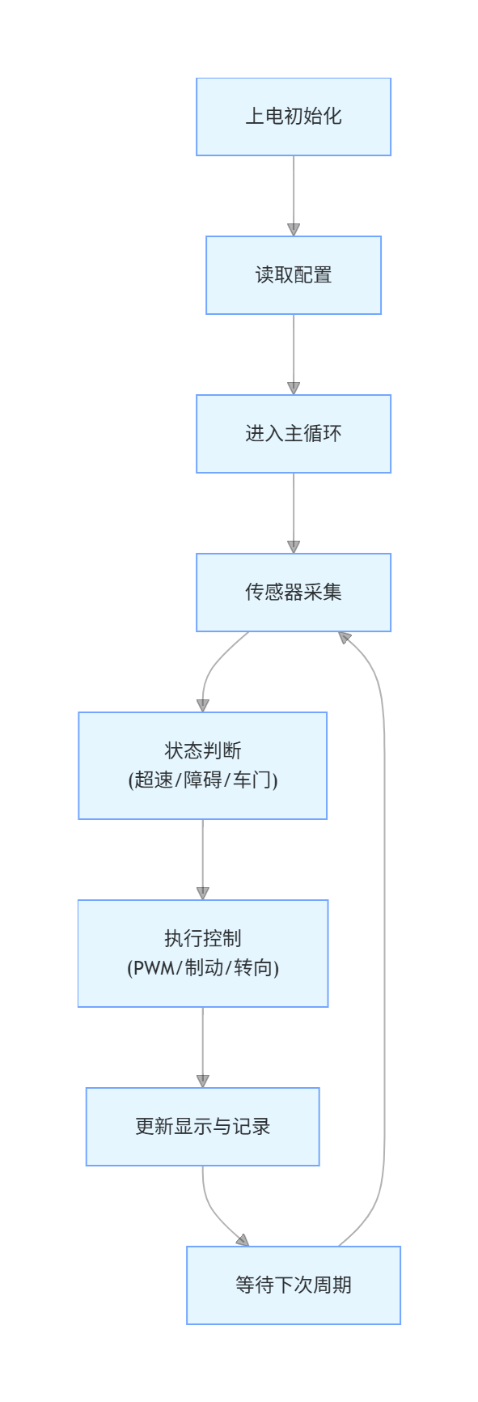
图1 整体系统流程

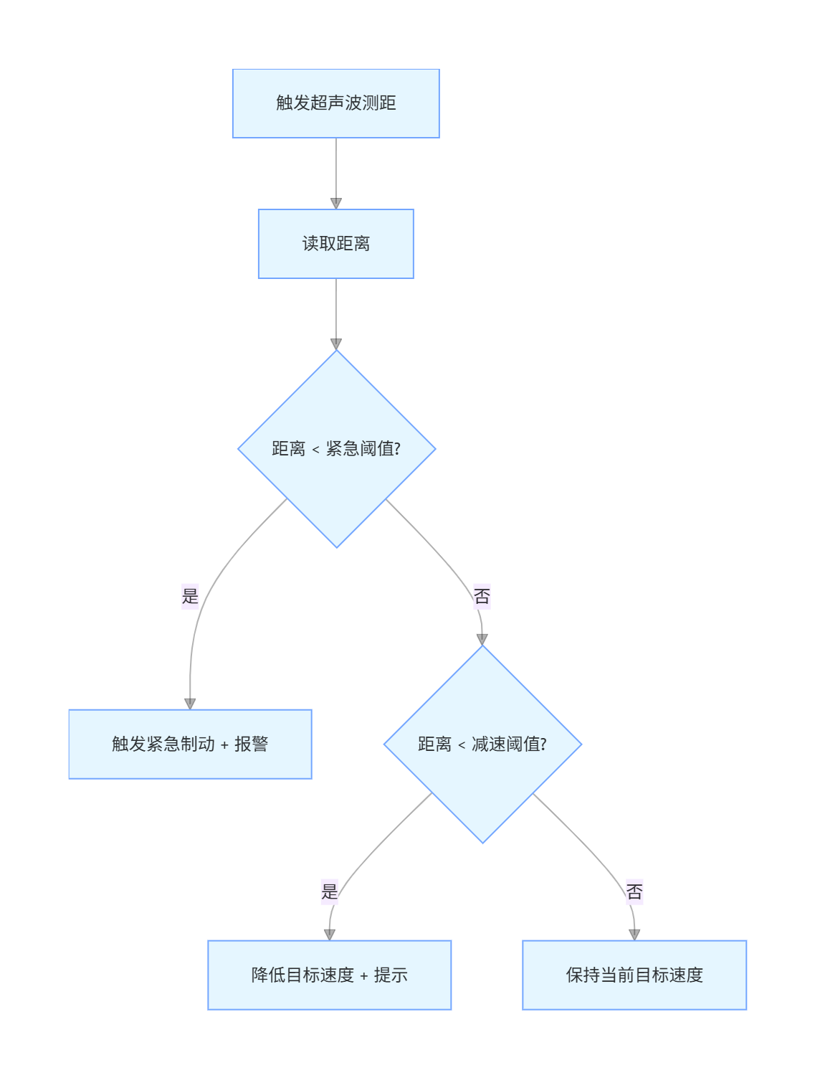
图2 避障模块流程
2.3 具体实现的方法和步骤（包括整体以及关键模块的描述）
实现步骤：
1. 硬件搭建：按原理图焊接或面包板搭建主控、传感器、驱动与显示模块，确保电源隔离与稳压。
2. 初始化代码：配置时钟、GPIO、定时器、串口、ADC/DMA（若使用）、PWM通道与外部中断。
3. 传感器驱动：编写超声波触发/回声测时、红外读取、门磁中断处理函数，带简单滤波与异常处理。
4. 控制算法：实现PID速度控制器，调参使用阶梯上升法或手动调节；实现避障决策逻辑。
5. 显示与通信：实现OLED显示菜单与串口通信协议（简单的命令—响应格式）。
6. 测试与调试：逐模块测试（传感器→执行器→通道），最后集成测试并记录结果。
三、项目设计的源代码代码和功能注释（特别是程序功能模块的注释和关键环节的注释，关键环节指的是在程序中使用的课程单片机外设说明）
3.1程序功能模块（不是简单的粘贴）
模块划分：
1. main.c / main.cpp：系统初始化与主循环
2. sensor.c：超声波/红外/门磁传感器驱动与接口
3. control.c：速度PID控制、模式切换与避障决策
4. output.c：PWM输出、电机驱动接口、蜂鸣器与灯控
5. display.c：OLED/1602显示封装
6. comm.c：串口通信协议解析与命令执行

3.2外设模块说明（不是简单的粘贴）
外设说明：
- TIMx：用于PWM生成与测距计时（超声波回波计时）
- USARTx：调试输出与PC通信，波特率115200
- GPIO：按键输入、蜂鸣器输出、指示灯输出
- ADC：速度模拟传感器或电池电压监测
3.3其他
// 超声波测距（伪代码）
void trigger_ultrasonic() {
// 发送10us高电平
HAL_GPIO_WritePin(TRIG_PORT, TRIG_PIN, GPIO_PIN_SET);
delay_us(10);
HAL_GPIO_WritePin(TRIG_PORT, TRIG_PIN, GPIO_PIN_RESET);
}

uint32_t read_echo_time() {
// 使用输入捕获或等待回波引脚高电平并计时
// 返回微秒级计时
}

float calc_distance_cm(uint32_t time_us) {
return time_us * 0.0343f / 2.0f;
}

void obstacle_check_task() {
trigger_ultrasonic();
uint32_t t = read_echo_time();
float d = calc_distance_cm(t);
if (d < EMERGENCY_DIST) {
// 紧急制动，报警
} else if (d < SLOW_DOWN_DIST) {
// 降低目标速度
}
}
四、项目设计的调试结果（包括功能结果和照片）
1. 传感器功能测试：在距物体30cm时超声波读数：30 ± 1 cm（稳定）；在10cm触发紧急制动；
2. 速度控制测试：目标速度50% PWM时实测转速为 XXX RPM（请填写实际测量值）；
3. 报警测试：模拟车门打开触发报警，蜂鸣器声压与指示灯点亮正常；
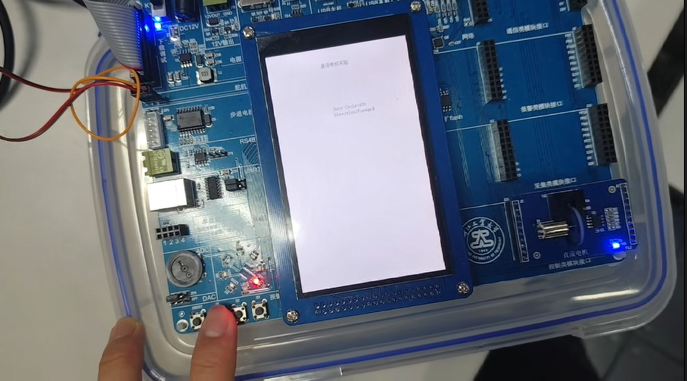
图3 实验演示图片
五、项目设计中遇到的问题及其解决方法
问题1：超声波测距受角度与表面材料反射影响，偶发异常读数。
解决：采用多次测量取中值，并在测距超时或异常值时使用上次有效值填充；同时在软件端加入简单低通滤波。
问题2：PWM驱动时电机干扰导致单片机复位或串口乱码。
解决：增加去耦电容，给单片机使用独立稳压，并在线路中加入铁氧体磁环与共模电感；串口增加滤波并使用差分信号或隔离。
问题3：调试时发现PID振荡。
解决：减小积分项，增加微分项，并降低控制周期；在代码中加入限幅与输出斜率限制。

六、实验心得与体会
通过本次设计与实现，收获如下：
- 加深了对单片机外设（定时器、PWM、USART、GPIO）使用的理解；
- 学会了从传感器数据到控制输出的完整闭环设计方法；
- 提升了硬件调试能力（排查干扰、稳压问题）与团队协作能力；
- 理解了嵌入式系统中容错与异常处理的重要性，并学会在软件中设计保护机制。

